فایل راهنمای درخواست عدم رعايت پيش نياز و هم نياز در ثبت نام

فلوچارت کلی فرایند:
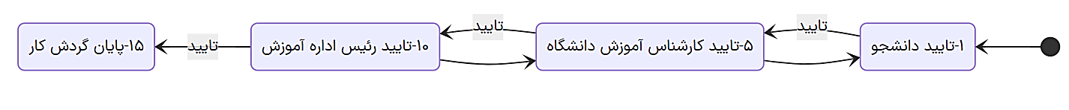
ایجاد درخواست
- دانشجو ابتدا وارد سامانه بهستان دانشگاه شاهد شده (از طریق وب‌سایت مربوطه) و از منوی سمت راست، روی گزینه‌ی «درخواست‌» کلیک کرده سپس «درخواست بررسی امور آموزشی» را انتخاب می‌نماید.
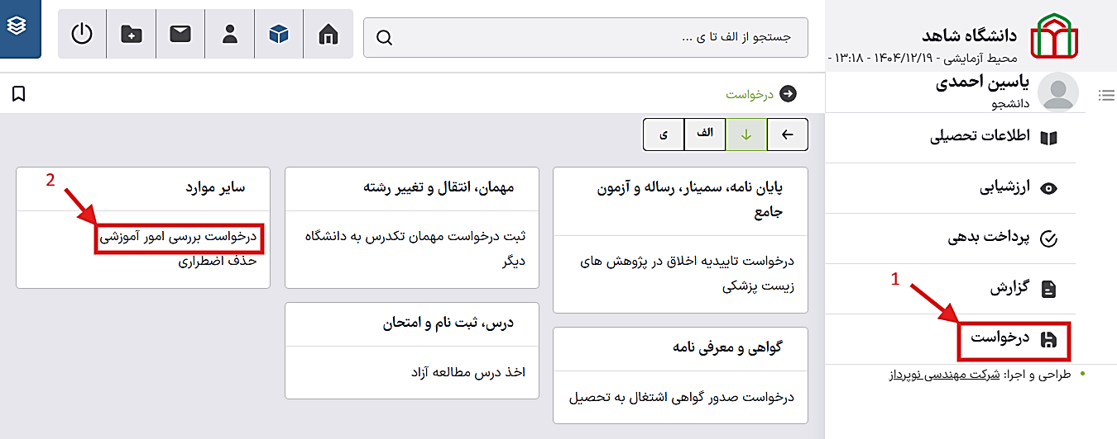

- سپس در فیلد نوع درخواست، گزینه "عدم رعایت پیش‌نیاز و هم‌نیاز در ثبت نام" را انتخاب نموده و پس از تکمیل فرم، روی گزینه‌ی ایجاد کلیک کرده تا درخواست ایجاد شود. توجه داشته باشید که لازم است دانشجو حداقل 105 واحد پاس شده داشته باشد.
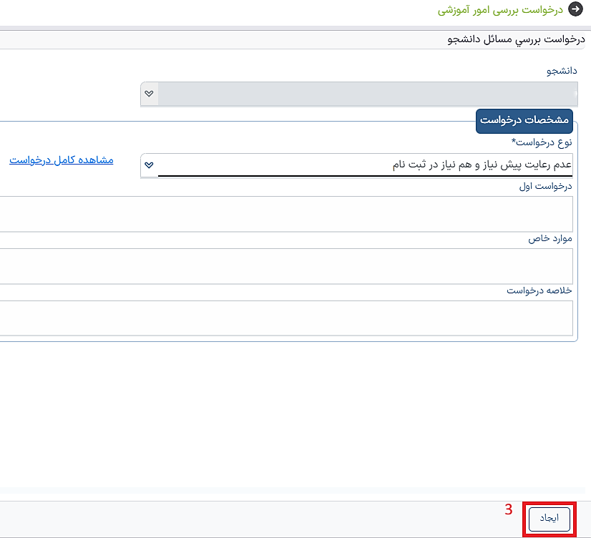
- درقسمت درخواست اول باید نام و کد دروسی و گروه درسی که قصد همنیازی دارد را بنویسد. درصورتی که کد درس و گروه درج نشود درخواست قابلیت پیگیری ندارد
- تایید: در این مرحله، دانشجو از قسمت باکس سرچ، کارپوشه را تایپ کرده، و از منوی جدید، میتواند درخواست خود را مشاهده کند.
- با کلیک بر روی گزینه "درخواست بررسی مسائل دانشجو" میتوانید درخواست خود را مشاهده و ویرایش نمایید. گزینه‌ی "تأیید و ارسال به کارشناس آموزش دانشگاه" را انتخاب نمایید تا درخواست شما ارسال شود. با انتخاب گزینه "مشاهده گردش کار" میتوانید اطلاعات و گردش کار را بررسی کنید.
